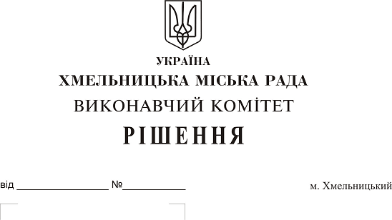
Про погодження умов передачі в
оренду нежитлових приміщень
міської комунальної власності

Розглянувши клопотання заявників щодо оренди нежитлових приміщень міської комунальної власності, керуючись законами України “Про місцеве самоврядування в Україні”, “Про оренду державного та комунального майна”, рішенням двадцять восьмої сесії міської ради від 30.10.2013 р. № 11 “Про впорядкування управління об’єктами комунальної власності територіальної громади міста Хмельницького”, виконавчий комітет міської ради

В И Р І Ш И В:

- Погодити умови передачі в оренду нежитлових приміщень міської комунальної власності, згідно з додатком.
- Відмовити в погодженні умов передачі в оренду нежитлового приміщення міської комунальної власності, а саме:
– корисною площею 2,0 кв.м (загальною площею 3,5 кв.м) по вул. Проскурівській, 4/3 для торгівлі непродовольчиими товарами строком до 01.07.2019 року.
3. Управлінню комунального майна, у разі надходження двох і більше заяв на оренду нерухомого майна, зазначеного в додатку, подати документи конкурсній комісії для оголошення та проведення конкурсу на право оренди цього майна.
4. Контроль за виконанням рішення покласти на заступника міського голови А. Бондаренка.

Міський голова О. Симчишин

Додаток
до рішення виконавчого комітету
від 09.08.2018р. № 598
Умови передачі в оренду нежитлових приміщень міської комунальної власності
№ з/п | Назва об’єкта оренди | Умови договору оренди
№ з/п | Назва об’єкта оренди | Загальна площа об’єкта оренди (з врахуванням площі приміщень загального користування, яка враховується при розрахунку орендної плати та витрат на утримання майна), м2 | Корисна площа об’єкта оренди, м2 | Мета використання | Термін оренди | Інші
1 | Нежитлове приміщення в будинку по вул. Прибузькій, 12 | 18,6 | 18,6 | для розміщення громадської організації | 2 роки та 11 місяців | Відшкодування орендарем витрат на проведення незалежної оцінки об’єкта оренди та її рецензування
2 | Частина нежитлового приміщення в будівлі по вул. Проскурівській, 4/3 | 3,5 | 2,0 | для розміщення магазину з продажу ювелірних виробів | До 01.07.2019 року
3 | Частина нежитлового приміщення в будівлі по вул. Проскурівській, 4/3 | 39,6 | 22,4 | для торгівлі непродовольчими товарами | До 01.07.2019 року

Керуючий справами виконавчого комітету Ю. Сабій

